**Atelier 04**

**Objectif d'apprentissage :**

* React et State

**Exercice 1 :**

1. Créer un nouveau projet React avec l'outil create-react-app
2. Lancer votre projet

**Partie 1 :**

1. Ajouter un composant nomme Counter sous format classe qui va rendre l'interface suivante :

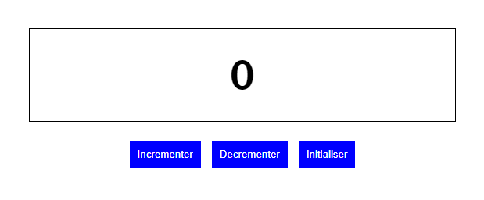

Ce composant va stocker dans l'objet State du composant une valeur (nommé counter) initialiser à zéro. La valeur counter est celle qui est affiche dans la partie encadre.

1. Ecrire le code du bouton Incrémenter pour incrémenter la valeur du counter.
2. Ecrire le code du bouton Décrémenter pour décrémenter la valeur du counter.
3. Ecrire le code du bouton Initialiser pour initialiser la valeur du counter a zéro.
4. Appeler ce composant dans le composant App,js.
5. Créer un composant nomme Valeur qui va rendre seulement la partie qui affiche la valeur counter (Cette valeur est passe comme props) puis modifier le composant Counter pour prendre en compte ce nouveau composant.

**Partie 2 :**

1. Modifier le composant Counter pour ajouter des boutons qui détermine le pas d'incrémentation et le pas de décrémentation.

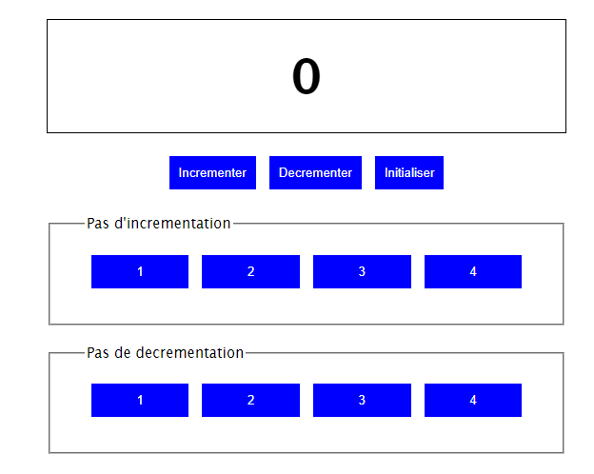

**Exercice 2 :**

L'objectif de cet exercice est de créer une application pour afficher la liste des stagiaires des filières TDI et TRI. Cette application se compose de l'interface suivant :

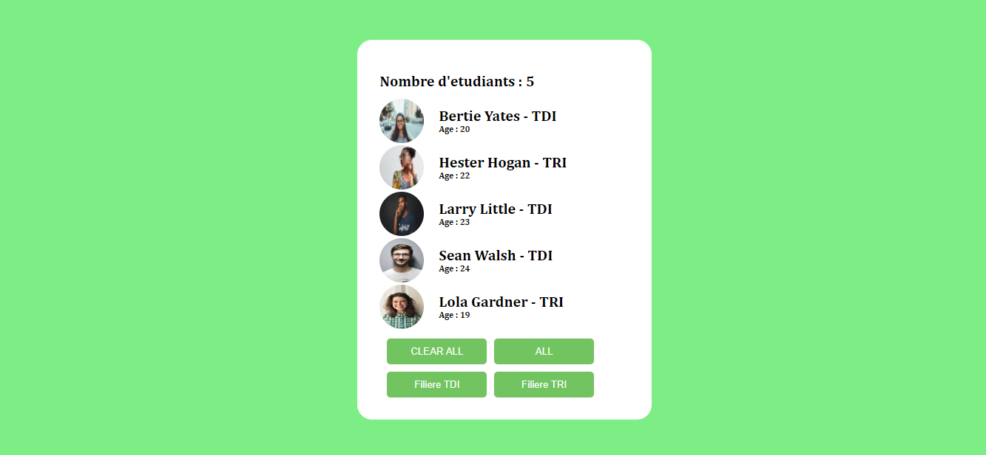

1. Dans le programme app.js déclaré le tableau d'objets suivant :

|  |  |  |  |
| --- | --- | --- | --- |
| id | Nom | Filière | Image |
| 1 | Bertie Yates | TDI | https://res.cloudinary.com/diqqf3eq2/image/upload/v1595959131/person-2_ipcjws.jpg |
| 2 | Hester Hogan | TRI | https://res.cloudinary.com/diqqf3eq2/image/upload/v1595959131/person-3_rxtqvi.jpg |
| 3 | Larry Little | TDI | https://res.cloudinary.com/diqqf3eq2/image/upload/v1586883423/person-4_t9nxjt.jpg |
| 4 | Sean Walsh | TDI | https://res.cloudinary.com/diqqf3eq2/image/upload/v1586883417/person-3_ipa0mj.jpg |
| 5 | Lola Gardner | TRI | https://res.cloudinary.com/diqqf3eq2/image/upload/v1586883334/person-1_rfzshl.jpg |

2. Ajouter un composant nomme Stagiaire qui va rendre l'interface suivante :



Le nom du stagiaire, son filière et son âge son passe au composant en tant que props.

3. Ajouter un composant nomme Etablissement sous format classe. Ce composant stocke la liste des stagiaires dans l'objet state et qui va les afficher sous format suivante :

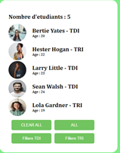

4. Ecrire le code su bouton Clear ALL pour vider la liste des stagiaires stocker dans l'objet state.

5. Ecrire le code su bouton ALL pour afficher tous les stagiaires.

6. Ecrire le code su bouton Filiere TDI pour vider la liste des stagiaires de la filière TDI.

7. Ecrire le code su bouton Filiere TRI pour vider la liste des stagiaires de la filière TRI.

8. Appeler ce composant dans le composant App.js